AC17 Doc. 7.5

CONVENTION SUR LE COMMERCE INTERNATIONAL DES ESPECES
DE FAUNE ET DE FLORE SAUVAGES MENACEES D’EXTINCTION

____________
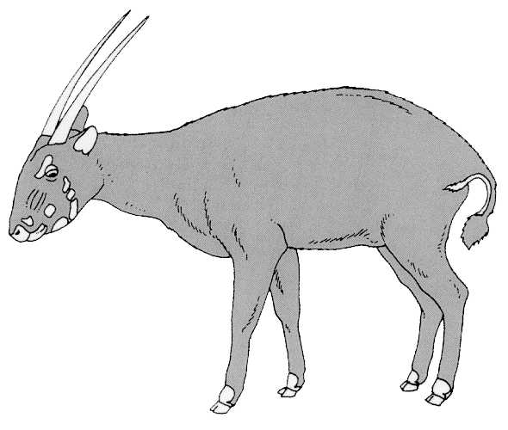
Dix-septième session du Comité pour les animaux
Hanoi (Viet Nam), 30 juillet – 3 août 2001

Mise en œuvre de la résolution Conf. 8.9 (Rev.) (décision 11.106)

PROPOsition pour la premiere etude du commerce important

par pays
Le présent document a été préparé par le Secrétariat.
1. Comme indiqué à la 16e session du Comité pour les animaux, il apparaît que certaines Parties ne sont pas en mesure de répondre effectivement aux recommandations faites par le Comité en application de la résolution Conf. 8.9 (Rev.) ou ne peuvent pas appliquer les mesures correctives prévues pour une espèce visée par de telles recommandations, à d’autres espèces justifiant une attention similaire. Ainsi, en étudiant les espèces l'une après l'autre, le Comité a pu constater que dans un même pays, elles faisaient l'objet d'un commerce pouvant poser des problèmes, et que cette situation pourrait bien durer. Le Secrétariat estime qu'en pareil cas, pour résoudre les problèmes posés par la mise en œuvre de l’Article IV, le choix d'une méthode tenant compte des particularités de chaque pays serait plus approprié et moins coûteuse.
2. La résolution Conf. 8.9 (Rev.) prévoit au paragraphe c) sous CHARGE, que le Comité évalue dans des pays spécifiques la situation des espèces au sujet desquelles il n’y a pas suffisamment de données biologiques et commerciales disponibles. Le Comité peut aussi faire des recommandations primaires et secondaires sur un grand nombre de questions de commerce, d'administration et de gestion de la conservation, concernant les espèces sur lesquelles on dispose d'informations suffisantes pour déceler d’éventuels problèmes d’application de l’Article IV [voir CHARGE, paragraphe b)]. Le Comité peut à tout les stades réexaminer les espèces déjà examinées et placées dans les catégories 1 ou 2.
3. Le Comité peut aussi décider d’examiner pour la première fois d’autres espèces inscrites à l’Annexe II, compte tenu de l'ampleur du commerce dont elles ont fait l’objet ces cinq dernières années, ou encore en se fondant sur le fait qu'elles suscitent une préoccupation immédiate [voir respectivement les paragraphes c) et d) de la décision 11.106]. Il est donc possible d’inclure dans l'étude du commerce important concernant un pays donné à la fois des espèces qui ont déjà été étudiées et placées dans les catégories 1 et 2, et des espèces exportées par le pays en question qui n’ont pas été étudiées.
4. Le Secrétariat suggère par conséquent que le Comité entreprenne à titre d’essai une étude du commerce important pour une Partie pour laquelle on enregistre un niveau élevé de commerce de spécimens d’espèces inscrites à l’Annexe II et qui:
a) a fait l’objet de recommandations concernant plusieurs espèces pour l’exportation desquelles les craintes quant à l’application de l’Article IV restent justifiées;
b) a eu des difficultés à établir et appliquer des quotas d’exportation et à mettre en œuvre les recommandations faites par le Comité conformément aux dispositions de la résolution Conf. 8.9 (Rev.);
c) a rencontré des problèmes dans le suivi du commerce et pour respecter les dispositions de la CITES en matière de rapports;
d) n’a pas adopté de législation lui permettant de mettre en œuvre la CITES et/ou eu des difficultés à appliquer sa législation (persistance du commerce illicite, etc.); et
e) fait encore l'objet de suspensions de commerce recommandées par le Comité permanent.
5. Si le Comité accepte cette approche et les objectifs proposés pour l’étude présentée en annexe, le Secrétariat en informera la Partie concernée et lui demandera de bien vouloir apporter sa collaboration; il préparera un mandat pour conduire l’étude en consultation avec le Comité pour les animaux et s’efforcera d’engager les consultants appropriés pour lancer l’étude en 2001. Le Secrétariat consultera également le Comité pour les plantes, s'il y a lieu, selon le pays choisi et la pertinence de cette approche pour les questions relatives aux plantes dans ce pays.
AC17 Doc. 7.5
Annexe
Etude du commerce important à réaliser par pays
Objectifs
1. Entreprendre pays par pays une étude du commerce important sur la base d’une vue d'ensemble des tendances du commerce des espèces inscrites à l’Annexe II de la CITES émanant de la Partie concernée, des actions préalables des autorités CITES de cette Partie, des recommandations du Comité permanent et du Comité pour les animaux, et des préoccupations actuelles concernant le respect des dispositions des paragraphes 2a) et 3 de l’Article IV, des dispositions administratives et institutionnelles relatives à l’application de l’Article IV aux exportations des espèces inscrites à l’Annexe II, et de l’efficacité de la législation nationale pertinente et de son application.
2. Utiliser les résultats de l’étude du commerce important par pays pour mettre au point, en étroite collaboration avec le Secrétariat, un modèle fonctionnel et générique permettant l’application effective de l’Article IV à l’exportation des espèces inscrites à l’Annexe II que le Comité pour les animaux peut recommander à la Partie concernée, et qui consiste en un plan de mise en œuvre et en des lignes directrices générales sur la suite appropriée des événements et les responsabilités respectives de l’organe de gestion et de l’autorité scientifique CITES de la Partie concernée;
3. Faire en sorte que ce modèle recouvre tous les aspects essentiels de la gestion des exportations des espèces inscrites à l’Annexe II: l’évaluation de l’état de la population, l’identification des lacunes dans les informations, les sources des informations nécessaires pour étayer les avis de commerce non préjudiciable, l'émission des avis de commerce non préjudiciable, la fixation des quotas, la surveillance des différents systèmes de production (prélèvements dans la nature, élevage en ranch et en captivité, etc.), la délivrance des permis d’exportations, le suivi du commerce, la collecte de données commerciales, et la production des rapports, notamment annuels, requis de l’organe de gestion et de l’autorité scientifique CITES.
4. Elaborer un modèle de mise en œuvre pouvant si possible s’inscrire dans le cadre institutionnel et juridique actuel de la Partie concernée, tout en offrant, s'il y a lieu, des options pouvant inclure en tant qu’éléments du plan de mise en œuvre, l'obligation d’améliorer les capacités de gestion, de renforcer les institutions et/ou d’améliorer la législation.
5. Utiliser l'étude pour indiquer les ressources dont la Partie concernée a besoin pour mettre en œuvre la CITES et obtenir des donateurs l’aide nécessaire.

